LIFTKORT- OG SKIBESTILLING SÄLEN 2020/2021

Rabatter er under forudsætning af bestilling for min. 4 dage og betaling senest 4 uger før afrejse.
Liftkortpriser er inkl. det obligatorisk Keycard. Børn, der får gratis liftkort, skal betale for Keycard.
Skilejepriser er baseret på komplet standard-/mediumudstyr, ski, støvler og stave. Skiskolepriser er på gruppeundervisning.
Gruppeundervisning forudsætter et min. antal deltagere (ved manglende tilslutning tilbydes normalt kortere tids privatundervisning).
Vejledende priser herunder er pr. person i DKK.

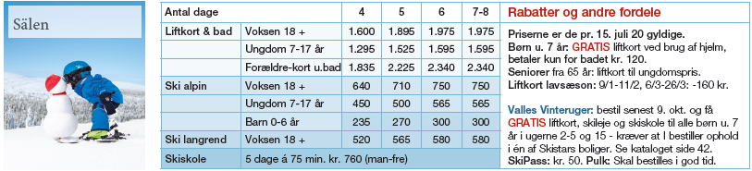

Udfyld skemaerne og send til norsk@norskrejsebureau.dk senest 4 uger før afrejse.

Bestillernavn: E-mail:

Bookingnummer: Mobil:

LIFTKORTBESTILLING inkl. obligatorisk keycard

Type | Påfyldning.  Noter kortnummer | Antal  dage | Start  dato | Fødsels-  dato | Navn
Liftkort
Voksen 18+
Liftkort Ungdom
7-17 år
Liftkort
Barn under 7 år
(gratis ved brug af hjelm)

Bookingnr.:

KOMPLET UDSTYRSPAKKE Alpin standard, Snowboard, langrend (Ski, støvler, stave)
Skriv bogstav i type ski:
Type ski: Alpin standard. AN = Nybegynder AM = Middel AA = Avanceret AP = Avanceret (kun for voksne)
S = Snowboard
L = Langrend standard, LA = Langrend avanceret
Hjelm str.: XX-small 49-50 cm, X-small 51-52 cm, Small 53-54 cm, Small-Medium 55-56 cm,
Medium 57-58 cm, Large 59-60 cm, X-Large 61-62 cm.

Type | Antal  Dage | Start  Dato | Fødsels-dato | Højde | Vægt | Sko-nr. | Type ski | Kun  ski og stave | Hjelm  Str. | Navn
Voksen 18+
Ungdom
7-17 år
Barn
0-6år
inkl. hjelm
Pulk

ALPINFORSIKRING (Kan kun tegnes lokalt ved afhentning af udstyr eller liftkort)
Pr. voksen 18+ ca. kr. 75. Pr. barn 0-17 år ca. kr. 48
• Erstatningsudstyr ved stjålet eller beskadiget udstyr lejet hos SkiStar.
• Returnering af skileje, liftkort eller skiskole for ikke-udnyttede skidage mod fremvisning af lægeattest.

SKISKOLE – Gruppekursus
Start mandag, 5 dage á 90 minutter. Minimum 4 deltagere.
N = Nybegyndere (grøn), L = let øvet (blå), Ø = øvet (rød), M = meget erfaren (sort)
Angiv alder eller 18+ | Antal  dage | Start  dato, mandag | Kursus niveau  N / L / Ø | Navn

SKISKOLE – Privatundervisning:
Ring til Norsk Rejsebureau på tlf. 33 12 45 65

